Stratégie de connaissance et de conservation de la flore vasculaire du Parc national du Mercantour

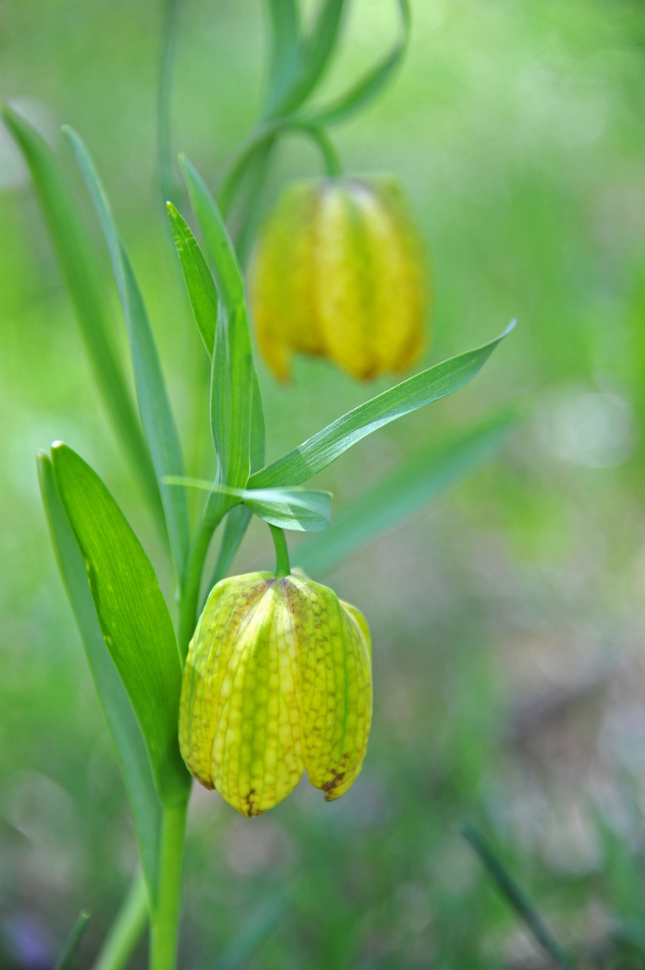
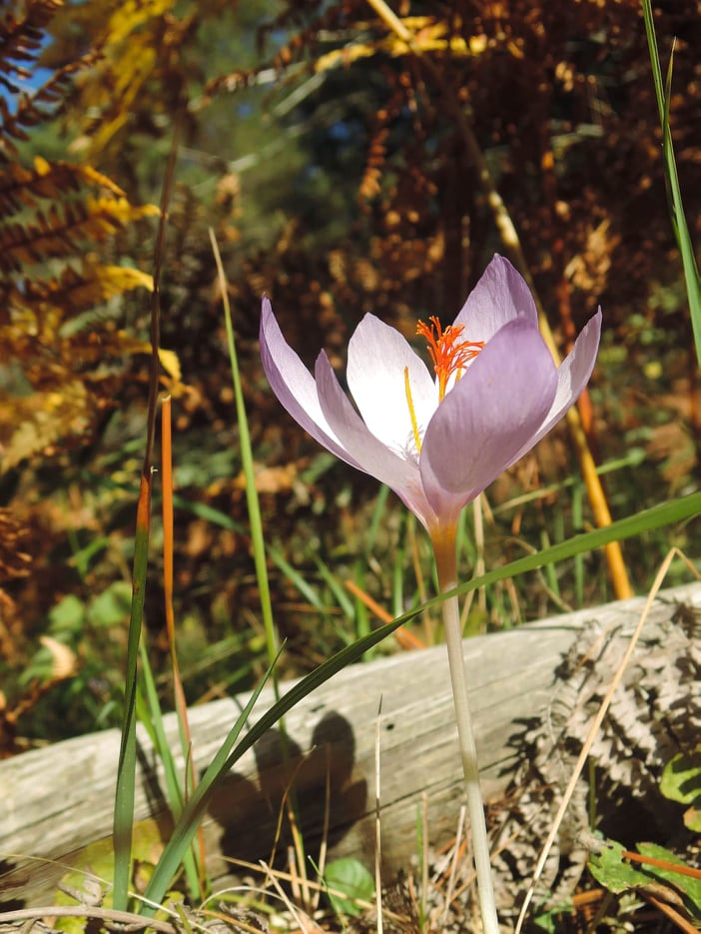
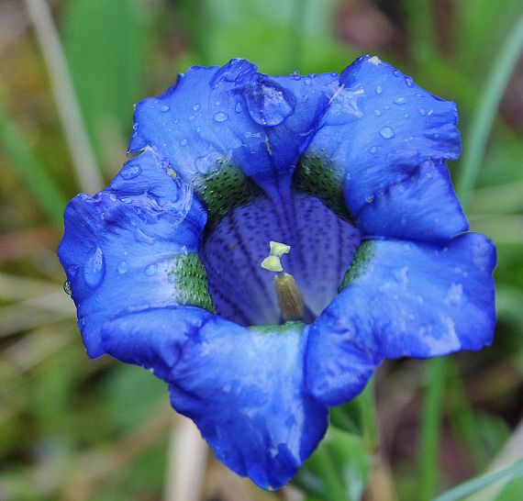
Etat des lieux, priorisation des espèces végétales
et proposition d’actions de conservation



- 2022
Table des matières
Introduction 3
I-Méthodologie 4
1.1- Données utilisées et bilan de connaissances 4
1.2- Méthode de priorisation des espèces 5
1.2.1- Généralités 5
1.2.2- Méthode de priorisation de la flore appliquée au Mercantour 6
Prise en compte de la répartition du taxon sur le PNM : indice de rareté Cr 6
Prise en compte de la responsabilité du territoire : indice de responsabilité IR 7
Calcul de la priorité de conservation à l’échelle du territoire du PNM : note PC 8
1.2.3- Établissement des listes de priorités 9
II- Résultats 11
2.1- Etat des lieux 11
2.1.1 – Liste des taxons prioritaires pour le Mercantour 11
Liste des taxons prioritaires pour la stratégie de connaissance du Mercantour 11
Liste des taxons prioritaires pour la stratégie de conservation du Mercantour 12
2.1.2 – Répartitions sur le PNM 14
2.2- Priorisation de la flore et choix des actions de conservation 15
2.2.1- Choix des actions de conservation 15
2.2.2- Carte des territoires à enjeux de conservation de la flore 15
Biblographie 16
Annexe 1 : Sous-espèces et variétés validées 17
Annexe 2 : Méthodes de calculs testées pour l’élaboration de la liste d’espèces prioritaires du Mercantour 24

Introduction
Le Parc national du Mercantour (PNM) héberge une très forte diversité floristique. On y recense environ 2 300 espèces végétales, soit plus de la moitié de la flore de la région Provence Alpes-Côtes d’Azur, du massif des Alpes et environ 42 % de la flore indigène de France. Près d’une centaine d’espèces végétales à aire de répartition restreinte peuvent être qualifiées d’endémiques. Cette richesse est liée à une grande diversité géologique, à une topographie complexe, des microclimats, combinés à une position biogéographique particulière recoupant régions alpine et méditerranéenne. La flore y est représentée par des éléments méditerranéens, alpins, euro-asiatiques ou encore des espèces artico-alpines, héritage des glaciations. Ces dernières ayant épargné en partie la région, elle a joué un rôle majeur de refuge pour de nombreuses espèces (Casazza et al., 2005 ; Aeschimann et al., 2011 ; Noble et Diadema, 2011)
Une stratégie de connaissance et de conservation concernant la flore du Mercantour semble aujourd’hui indispensable afin de valoriser cette diversité. Elle a pour objectif de construire une liste d’espèces végétales vasculaires prioritaires pour la conservation de son territoire et de faire ressortir les taxons pour lesquels il est intéressant que le Parc s’engage dans les années à venir.
La stratégie s’appuie sur une méthode de priorisation développée par le Parc national du Mercantour s’inspirant de différentes méthodes de priorisation existantes. Elle est basée sur les enjeux, les menaces et la responsabilité du territoire, à partir d’indices classiquement utilisés en Europe et en France pour définir des priorités de conservation. Les indices utilisés (indices de rareté et de responsabilité) ont été calculés en partant des données disponibles à l’échelle du Parc National du Mercantour.
L’ indice de rareté est calculé ici avec la répartition du taxon sur le PNM et l’indice de responsabilité est défini dans notre cas par la responsabilité du PNM par rapport au domaine biogéographique des Alpes.
Le présent rapport constitue une proposition de taxons prioritaires pour la connaissance et la conservation sur le territoire du PNM et les actions à mettre en place en leurs faveurs.
Cette stratégie sera mise en œuvre durant 10 ans et sera déclinée par vallée du Mercantour durant les prochaines années. Une stratégie de connaissance et de conservation des Bryophytes et une autres concernant les habitats seront élaborées dans les prochaines années.

I-Méthodologie

1.1- Données utilisées et bilan des connaissances
Les données utilisées concernant la présence d’espèces ont été accordées selon la taxonomie Taxref12. Elles proviennent des bases de données SILENE flore et ont été fournies par le Conservatoire Botanique National Alpin (CBNA). Afin d’éviter la comptabilisation de taxons possiblement disparu aujourd’hui, seules les données datées après 1990 ont été utilisées pour le travail de priorisation. Les données plus anciennes et non revues après 1990 permettent d’établir d’éventuelles priorités de prospection. Les espèces dîtes exogènes ont été retirées au préalable.
Tous les taxons ont été spatialisés dans un réseau de mailles 1km x 1km qui couvrent le Mercantour et le domaine biogéographique alpin. Le territoire du Mercantour a été défini au sens large, comprenant la zone cœur du Parc national du Mercantour, les communes adhérentes (zone d’aire d’adhésion) ainsi que les communes non adhérentes mais se retrouvant proche du Parc national du Mercantour (zone d’aire optimale d’adhésion). Concernant les mailles prises en comptes, le territoire du Mercantour possède 2 423 mailles et celui des Alpes, 41 773.
La première étape du travail permet de réaliser un bilan des connaissances, notamment de la richesse taxonomique, de la pression de prospection depuis 1990 et des richesses en taxons menacés et protégés par maille.
Dans la liste des taxons donnés, 2 283 taxons ont été comptabilisés.
Tableau 1: Nombre de taxons par rang taxonomique
Espèces | 2 064
Sous-espèces | 201
Variétés | 18

Les sous-espèces et les variétés présentes dans la listes initiales ont été vérifiées afin de ne prendre en compte que les taxons présents dans le Mercantour et pertinents par rapport à la taxonomie actuelle. Les listes des sous-espèces et variétés conservées pour ce travail se trouve en annexe 1.
Concernant l’état de conservation des taxons, la liste rouge régionale de la flore vasculaire de Provence-Alpes-Côtes d’Azur (Noble et al., 2015) a été utilisée pour la stratégie de connaissance et conservation du Mercantour. On observe que 222 taxons sont évalués en manque de connaissance (statut DD, NA, NE, sans statut). 70 taxons sont évalués avec un état de conservation défavorable (CR, EN, VU). Le tableau ci-dessous synthétise le nombre de taxon par statut de conservation.

Tableau 2: Nombre de taxons par statut de conservation
Statut de conservation PACA | Nombre de taxons
CR | 3
EN | 17
VU | 50
NT | 89
LC | 1902
DD | 124
NA/NE | 63
Sans statut | 35

Cette première partie de la stratégie permet aussi de faire une synthèse sur le nombre des espèces présentes dans les annexes de la Directive Habitat Faune Flore (DHFF) ainsi que les espèces protégées présentes du notre territoire.
Tableau 3: Nombre de taxons par statut de protection
Statut de protection | Nombre de taxons
Annexes de la DHFF | 19
Protection | 73 (FR) + 77 (PACA) + 2 (04) = 152

1.2- Méthode de priorisation des espèces

1.2.1- Généralités
Plusieurs méthodes de priorisation nationales et régionales ont été développées et proposées pour différents groupes taxonomiques à différentes échelles. Elles reposent sur plusieurs critères comme la rareté du taxon ou sa vulnérabilité.
Le calcul de la rareté peut être réalisé avec différentes méthodes. La plus utilisée pour la flore prend en compte le nombre de mailles de présence du taxon sur un territoire donné par rapport au nombre de mailles total sur ce même territoire, c’est-à-dire le pourcentage du territoire occupé par le taxon.
Le critère de responsabilité est également important pour prioriser les enjeux d’un territoire donné (Keller & Bollman, 2004). La responsabilité d’un territoire se mesure en comparant la proportion des populations présentes dans le territoire étudié par rapport à l’ensemble des populations à une échelle plus large (Schmeller et al, 2014).
Les critères de rareté et vulnérabilité de l’habitat peuvent être utilisés dans certaines méthodes (Gauthier et al., 2009 ; Regan et al., 2008), mais ils nécessitent un travail considérable de caractérisation des habitats et de calcul de fidélité des espèces à ces habitats (Bonnet et al., 2016). Ces critères seront utilisés lors du choix des actions à mettre en place sur le territoire du Mercantour, lorsqu’une première liste de taxons prioritaires sera validée.
Enfin, d’autres méthodes proposent d’ajouter un critère d’endémicité (Freitag & Van Jaarsveld, 1997) qui correspond à une responsabilité maximale du territoire pour le taxon.
Plusieurs méthodes de calculs ont été testées pour la priorisation des taxons sur le territoire du Mercantour. La comparaison des différentes méthodes a permis de choisir la méthode la plus pertinente pour ce territoire. En effet, l’enjeu principal était de réussir à faire ressortir autant les taxons à fort enjeux méditerranéens que ceux à fort enjeux alpins. Au final, les quatre méthodes testées (annexe 2) ont montré de très fortes similitudes avec seulement quelques taxons pouvant passer à une priorité inférieure selon les calculs. La méthode choisie est finalement celle prenant le plus grand nombre de taxons en priorité 1, 2 et 3. Ainsi, les taxons méditerranéens et alpins sont pris en considération.
La priorisation des taxons à l’échelle du Parc national du Mercantour est estimé par le croisement de deux indices : indice de rareté + indice de responsabilité. Afin de prendre en compte les protections (nationales, régionales ou départementales), la Directive Habitat Faune et Flore et les statuts de conservation issus de la Liste rouge PACA, des points supplémentaires ont été ajoutés à la note finale.
La seconde étape du travail consiste à décider des actions qui pourront être mises en place pour améliorer les connaissances sur les populations et leur état de conservation. Il sera important de prendre en compte les différents acteurs concernés afin d’améliorer la coordination des actions.
Pour prendre des décisions adéquates selon la situation de chaque taxon, un arbre décisionnel produit par le Réseau Alpes-Ain de Conservation de la Flore (RAACF) (Bonnet et al., 2016) sera utilisé pour définir à partir des connaissances actuelles des populations les actions à mettre en place en priorité.
La première étape est de définir si l’action à mener sur l’espèce relève d’une stratégie de connaissance ou d’une stratégie de conservation.
Les actions relevant d’une stratégie de connaissance seront menées par des botanistes indépendants, par les Conservatoires botaniques nationaux ou encore par les agents du parc pour des prospections ciblés. Pour les taxons relevant d’une stratégie de conservation, l’échelle d’action dépendra de l’échelle de priorité. En effet, l’action pourra se dérouler sur l’ensemble du territoire du Mercantour, sur une seule vallée concernée ou sur des populations ciblées. Le type d’action à mettre en place dépendra du niveau de connaissance et de menace pesant sur ces populations.

1.2.2- Méthode de priorisation de la flore appliquée au Mercantour

Prise en compte de la répartition du taxon sur le PNM : indice de rareté Cr
La rareté du taxon à l’échelle du PNM est calculée de la façon suivante (basée sur Boullet, 1999) :
Cr = 100-100 x (Nb mailles de présence sur le PNM après 1990 / nb total de mailles sur le PNM).
Les mailles considérées sont des mailles de 1km x 1km. Les mailles intersectant les limites du PNM ont été prises en compte ainsi que celles présentes dans les communes non adhérentes au PNM mais présente dans le territoire géographique du Mercantour, soit 2 423 mailles au total.
Les valeurs obtenues sont réparties en 5 catégories afin de correspondre aux 5 classes de menace issue des cotations proposées par l’UICN (UICN France, 2011). 5 classes sur 8 ont été délimité sur la base des limites de classes de Boullet (1999) regroupées de la façon suivante (seuils : 84,5 ; 96,5 ; 98,5 ; 99,5).
Ainsi, plus un taxon est rare sur le territoire du Mercantour, plus sa note sera élevée.
Tableau 4: Catégories retenues pour l’indice de rareté (Bonnet et al., 2016)

Prise en compte de la responsabilité du territoire : indice de responsabilité IR
L’indice de responsabilité du territoire pour un taxon est calculé en faisant le ratio entre (Barneix & Gigot, 2013):

- le pourcentage de mailles de présence du taxon au niveau du territoire d’étude par rapport au nombre total de mailles de présence à l’échelle d’un territoire de référence (valeur observée)
- et le pourcentage théorique du nombre de mailles sur le territoire étudié par rapport au nombre total de mailles au niveau du territoire de référence (valeur attendue).
Ici, le territoire d’étude est le Mercantour avec 2 423 mailles et le territoire de référence est la surface des Alpes avec 41 773 mailles.

Le calcul se présente comme ceci :

- Valeur attendue (Va) = (Surface Mercantour / Surface Alpes) x 100

- Valeur observée (Vo) = (Distribution Mercantour / Distribution Alpes) x 100

Tout comme l’indice de rareté, les valeurs obtenues pour l’indice de responsabilité sont classés en 5 catégories afin de correspondre aux cotations proposées par l’UICN (UICN France, 2011).
Tableau 5: Catégories retenues pour l'indice de responsabilité (Bonnet et al. 2016)

Calcul de la priorité de conservation à l’échelle du territoire du PNM : note PC
La note finale de priorité des taxons (note PC) est calculée avec la somme de la note du taxon attribuée pour l’indice de rareté et celle de l’indice de responsabilité. Un système de points supplémentaires est ensuite ajouté afin de prendre en compte les protections du taxon ainsi que son statut de conservation selon la Liste rouge régionale de la flore vasculaire de Provence-Alpes-Côtes d’Azur.
Un point est ajouté si :
- le taxon est présent dans une annexe de la Directive Habitat Faune Flore
- le taxon est protégé (protection départemental, régional ou national)
- le taxon est classé en catégorie CR, EN ou VU selon la Liste rouge PACA.

La note finale se résume comme ci-dessous :

Note PC = Cr + IR + point supplémentaire (0 ou 1).

Enfin, les notes finales ont été classées en 5 catégories dans le tableau suivant. Les valeurs de priorité de connaissance et de conservation des taxons s’échelonnent de la plus forte priorité (catégorie 1) à la plus faible (catégorie 5). Les seuils ont été définis selon la répartition des taxons dans les différentes classes.

Tableau 6: Catégories retenues pour la note de priorité finale
Note PC | Valeur PC
]8 ; 11] | 1
]7 ; 8] | 2
]6 ; 7] | 3
]4 ; 6] | 4
<=4 | 5

Tous les taxons obtenant des valeurs de PC de 1 et de 2 sont prioritaires pour des actions de connaissance et de conservation sur le territoire du Parc. Parmi les taxons obtenant une note comprise entre 6 et 7 (valeur PC 3), certains pourront faire l’objet d’actions ponctuelles, et l’ensemble devra être pointé si observé sur le territoire du Mercantour.

1.2.3- Établissement des listes de priorités
Après cette première étape réalisée, les taxons ont été classés en deux catégories : les taxons soumis à des actions de connaissance et ceux soumis à des actions de conservation.

Connaissance :
Un déficit de connaissance se fait sentir sur un certain nombre de taxons présents sur le territoire du Mercantour. Dans cette partie de la stratégie, on trouve les taxons classés en Données insuffisantes (DD), Non évalués (NE) ou Non applicable (NA) par la Liste rouge de la flore vasculaire de la région Provence Alpes Côtes d’Azur. Ces 3 statuts mettent en évidence le manque de connaissance du taxon évalué, que ce soit sur l’intégralité du Mercantour ou bien sur une partie du territoire. Les taxons concernées seront donc classés comme prioritaire pour des actions d’amélioration des connaissances (de leur distribution sur le territoire ou de la systématique du taxon). Les taxons sans statut seront aussi pris en compte dans cette catégorie.
De plus, les taxons non revus après 1990 sur le territoire et possédant un caractère patrimonial seront prioritaires lors de la stratégie d’acquisition de connaissance.
Un certain nombre de taxons non stables ont aussi été conservés afin de potentiellement travailler sur leur systématique.
Enfin, certains taxons menacés (CR, EN, VU) pour lesquels un manque de connaissance est ressenti soit en conséquence d’un pourcentage non négligeable (> 25%) de données d’observation avec une localisation imprécise, soit en conséquence de leur faible nombre de données sur le Mercantour pourront aussi faire l’objet d’action d’amélioration des connaissances comme de la prospection ciblée. Ces taxons ressortiront lors de la prise de décision des actions à mettre en place.

Conservation :
Les taxons possédant un statut En danger critique d’extinction (CR), En danger (EN), vulnérable (VU), Quasi menacé (NT) et en Préoccupation mineure (LC) se retrouvent dans cette seconde catégorie de la stratégie.
L’objectif est de définir des actions concrètes pour la préservation de ces taxons selon leurs situations et enjeux dans le Mercantour. Les priorités selon les listes de taxons prioritaires en PACA et dans les Alpes permettront de réajuster les priorités finales pour la mise en place d’actions.

L’arbre décisionnel suivant aidera la prise de décision d’actions concrètes. Il sera modifié si besoin afin de correspondre aux besoins d’un gestionnaire comme le Parc national du Mercantour.

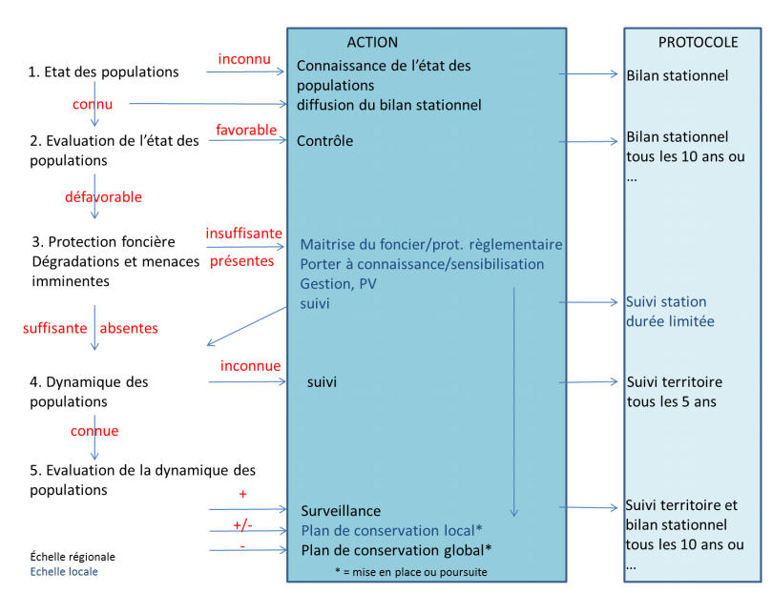Figure 1: Arbre décisionnel (Bonnet et al., 2016)

II- Résultats

2.1- Etat des lieux

2.1.1 – Liste des taxons prioritaires pour le Mercantour
Une première liste de priorisation a donc été construite suite aux calculs ci-dessus. Au total, 151 taxons ont été définis en priorité 1, 130 en priorité 2 et 213 taxons en priorité 3.
Afin de recouper les enjeux du territoire du Mercantour avec les enjeux de la région PACA et alpine, la liste de taxons prioritaires a été comparée avec celles des stratégies de connaissance et de conservation de la flore vasculaire PACA et des Alpes. Dans le tableau ci-dessous, on observe qu’un nombre important de taxons se retrouve dans les stratégies déjà existantes.
Tableau 7: Comparaison de la liste des taxons prioritaires du Mercantour avec la stratégie PACA et Alpes
Priorité pour le Mercantour | Nombre de taxons par priorité (Mercantour) | Nombre de taxons classés en priorité très forte par la stratégie Alpes ou PACA | Nombre de taxons classés priorité forte par la stratégie Alpes ou PACA
Priorité 1 | 151 | 17 | 41
Priorité 2 | 130 | 5 | 29
Priorité 3 | 213 | 2 | 48

Liste des taxons prioritaires pour la stratégie de connaissance de la flore du Mercantour
Concernant la liste de taxons prioritaires pour la stratégie de connaissance de la flore vasculaire du Mercantour, on retrouve les taxons classés en Données insuffisantes (DD), Non évalués (NE) ou Non applicable (NA) par la Liste rouge de la flore vasculaire de la région Provence Alpes Côtes d’Azur ainsi que les taxons sans statut. Pour tous ces taxons, seul le point concernant leur présence dans une annexe de la Directive Habitat Faune et Flore ou leur protection a été pris en compte lors de l’attribution de points supplémentaire pour le calcul de leur note finale.
Les taxons non revus après 1990 sur le territoire du Mercantour ainsi que les taxons « non stables » ont été conservés et intégrés à cette liste. Au final, 226 taxons ont été classés en liste prioritaire pour la stratégie de connaissance de la flore vasculaire du PNM.
Tableau 8: Taxons prioritaires pour la stratégie de connaissance du Mercantour
Priorité pour le Mercantour | Nombre de taxons évalués DD | Nombre de taxons évalués NA et NE | Nombre de taxons sans statut | Taxons non revus après 1990 | Taxons « non stable »
Priorité 1 | 37 | 13 | 0 | 72 | 29
Priorité 2 | 19 | 15 | 4 | 72 | 29
Priorité 3 | 25 | 11 | 1 | 72 | 29

Les groupes difficiles tels que les genres Hieracium, Taraxacum et Alchemilla sont pris en compte dans cette liste. En effet, des actions de connaissance particulières seront mises en place pour l’acquisition de connaissance sur ces groupes.
Sur l’ensemble du territoire du Mercantour, 84 espèces de Hieracium ont été comptabilisés avec 63 espèces classées en Données insuffisantes (DD) ou Non évaluées (NE) par la liste rouge PACA, une espèce n’a pas de statut et 21 espèces sont classées en Préoccupation mineure (LC).
Concernant le genre Taraxacum, la stratégie du Mercantour prend en compte 19 espèces avec 14 espèces classées en Données insuffisantes (DD), Non évaluées (NE) ou sans statut et 4 espèces classées en Préoccupation mineure (LC).
Enfin, 23 espèces du genre Alchemilla ont été comptabilisées. Parmi elles, 7 espèces sont classées en Données insuffisantes (DD) par la liste rouge PACA et le reste est classé en Préoccupation mineure (LC).

Liste des taxons prioritaires pour la stratégie de conservation de la flore du Mercantour
Les taxons présents dans cette liste sont l’ensemble des taxons restants, c’est-à-dire les taxons présents sur le territoire du Mercantour après 1990 et évalués comme En danger critique d’extinction (CR), En Danger (EN), Vulnérable (VU), Quasi menacé (NT) et en Préoccupation Mineure (LC) par la liste rouge de la flore vasculaire de la région PACA.
On y trouve au total 345 taxons classés en priorité 1, 2 et 3.
En priorité la plus forte (priorité 1), on trouve 84 taxons contenant 72 espèces et 12 sous-espèces. Parmi l’ensemble des taxons de priorité 1, 31 taxons possèdent des états de conservation défavorables (CR, EN, VU), comme on observe dans le tableau ci-dessous :
Tableau 9: Nombre de taxons par statut de conservation en priorité 1
 | CR | EN | VU | NT | LC
Priorité 1 | 1 | 8 | 22 | 21 | 32

Concernant les statuts de protection, on retrouve une espèce présente dans différentes annexes de la DHFF et protégée à l’échelle nationale (Botrychium simplex E. Hitchc, 1823). 51 taxons sont soumis à une protection (nationale ou régionale). Concernant les stratégies de connaissance et de conservation de la région PACA et des Alpes, 17 taxons se retrouvent en enjeux très fort dans l’une des deux stratégies et 41 taxons se trouvent classés en enjeux fort dans les listes prioritaires PACA ou Alpes. Certains taxons seront discutés de la pertinence de leur priorité au vu de leur fréquence dans le Mercantour. On peut citer par exemple Bupleurum semicompositum L., 1756, espèce méditerranéenne ne possédant qu’un seul pointage en 2002 dans le Mercantour et qui semble avoir disparu du département des Alpes-Maritimes.
En priorité 2, on trouve 88 taxons avec 78 espèces et 10 sous-espèces. Le tableau ci-dessous montre qu’on y retrouve 11 taxons à statut de conservation fort (EN et VU) et 77 taxons à statut Quasi-menacé (NT) ou Préoccupation mineure (LC).
Tableau 10: Nombre taxons par statut de conservation en priorité 2
 | EN | VU | NT | LC
Priorité 2 | 2 | 9 | 15 | 62

Parmi les taxons classés en priorité 2, 4 espèces se trouvent dans les annexes de la DHFF et sont protégées à l’échelle du territoire national (Aquilegia reuteri Boiss., 1854, Astragalus alopecurus Pall., 1800, Gentiana ligustica R.Vilm. & Chopinet, 1956, Saxifraga florulenta Moretti, 1823). On retrouve 34 taxons protégés à l’échelle nationale ou régionale.
5 espèces se trouvent dans la liste des enjeux très fort de la stratégie de connaissance et de conservation de la flore vasculaire de PACA. L’intégralité des taxons à très fort enjeux pour le territoire alpin se retrouve en priorité 1 pour le Mercantour. 29 taxons classés en priorité 2 pour le territoire du Mercantour se trouvent dans la liste des enjeux fort de la stratégie de PACA ou celle des Alpes.
Pour terminer, 171 taxons se trouvent en priorité 3 avec 151 espèces, 19 sous-espèces et 1 variété. Comme le montre le tableau ci-dessous, 6 taxons sont évalués EN par la liste rouge de la flore vasculaire de PACA et pourront être réévalués à la hausse lors des choix des actions de conservation selon le nombre, l’état et la taille des populations. 17 taxons sont évalués comme VU, 18 comme NT et 130 taxons en LC.
Tableau 11: Nombre de taxons par statut de conservation en priorité 3
 | EN | VU | NT | LC
Priorité 3 | 6 | 17 | 18 | 130

Parmi les taxons de priorité 3, 6 taxons sont inscrits dans une annexe de la DHFF et 4 d’entre eux sont aussi soumis à une protection réglementaire nationale. 2 sous-espèces sont classées à enjeux très fort par la stratégie de conservation PACA. De plus, 34 taxons sont classés comme taxon à enjeux fort par une des deux stratégies de référence.
Certains taxons non pris en compte dans les priorités 1, 2 et 3 pourraient être réévalués à la hausse lors du choix des actions de conservation, notamment les taxons classés comme enjeux très fort ou fort par la hiérarchisation des taxons prioritaires en PACA comme par exemple Ophrys arachnitiformis Gren. & M.Philippe, 1860 ne ressortant pas comme un enjeu sur le territoire du Mercantour mais classée comme espèce à très fort enjeux par la stratégie de conservation PACA.

2.1.2 – Répartitions sur le PNM
-richesse taxonomique (nb taxon)
- pression de prospections (nb obs)
- richesse taxonomique patrimoniale et protégé (nb taxo p+p)
- richesse taxonomique (nb taxon CR EN VU / DD NA NE sans statut)

2.2- Priorisation de la flore et choix des actions de conservation

2.2.1- Choix des actions de conservation

2.2.2- Carte des territoires à enjeux de conservation de la flore
- richesse taxonomique taxon à enjeux

Biblographie

AESCHIMANN D., RASOLOFO N., THEURILLAT JP., Analysis of the flora of alps 2 : Biodiversity and chorology. Candollea, 66 (2) : 225-253.
BARNEIX M. et GIGOT G., 2013. Listes rouges des espèces menacées et enjeux de conservation : Etude prospective pour la valorisation des Listes rouges régionales – Propositions méthodologiques. SPNMNHN, Paris. 63 p
BONNET V., FORT N. et ANTONETTI P., 2016. Stratégie de conservation de la flore en Rhône-Alpes - Démarche, méthodologie et résultats. Rapport PIFH, 27 p.
BOULLET V. 1999. – Bilan comparé de la flore vasculaire des régions Nord-Pas-de-Calais et Picardie. In Actes du colloque de Brest 15-17 octobre 1997 Les plantes menacées de France. Bulletin de la Société Botanique du Centre-Ouest, NS 19 : 65-66.
CASAZZA G., BARBERIS G., MINUTO L., 2005. Ecological characteristics and rarity of endemic plants of the Italian Maritime Alps. Conservation Biology, 123 (3): 361-371.
FREITAG S. et VAN JAARSVELD A.S., 1997. Relative occupancy, endemism, taxonomic distinctiveness and vulnerability: prioritizing regional conservation actions. Biodiversity and conservation 6 : 211- 32.
GAUTHIER P., DEBUSSCHE M., THOMPSON J.D., 2009. Proposition d'une méthode pour hiérarchiser les priorités de conservation des espèces végétales : application aux échelles régionale, départementale et locale. Centre d’écologie fonctionnelle et évolutive. Montpellier. 32 p.
KELLER V., BOLLMANN K., 2004. From Red Lists to species of conservation concern. Conservation Biology, 18 : 1636-1644.
NOBLE V., DIADEMA K. (coordination), 2011. La flore des Alpes-Maritimes et de la Principauté de Monaco. Originalité et diversité. Naturalia Publications, Turriers : 504 p.
NOBLE V., VAN ES J., MICHAUD H., GARRAUD L. (coordination), 2015. Liste Rouge de la flore vasculaire de Provence-Alpes-Côte d’Azur – Version mise en ligne. Direction régionale de l’environnement, de l’aménagement et du logement & Région Provence- Alpes-Côte d’Azur, 14 pp.
REGAN H., HIERL L.A., FRANKLIN J., DEUTSCHMAN D.H., SCHMALBACH H.L., WINCHELL C.S., JOHNSON B.S., 2008. Species prioritization for monitoring and management in regional multiple species conservation plans. Diversity and distributions 14 : 462-471
SCHMELLER D.S., EVANS D., LIN Y.-P. et HENLE K., 2014. The national responsibility approach to setting conservation priorities. Recommendations for its use. Journal for Nature Conservation 22(4) : 349- 357.
UICN FRANCE, 2011. Guide pratique pour la réalisation de Listes rouges régionales des espèces menacées - Méthodologie de l’UICN et démarche d’élaboration. UICN France, Paris : 60 p.

Annexe 1 : Sous-espèces et variétés validées
cd_ref | sous_espèces
612626 | Rhaponticum heleniifolium subsp. bicknellii (Briq.) Greuter, 2003
131758 | Asperula aristata subsp. aristata L.f., 1782
134418 | Euphorbia variabilis subsp. valliniana (Belli) Jauzein, 1991
135333 | Hesperis matronalis subsp. inodora (L.) P.Fourn., 1936
138672 | Phagnalon rupestre subsp. annoticum (Jord. ex Burnat) Pignatti, 1969
139722 | Ranunculus kuepferi subsp. kuepferi Greuter & Burdet, 1987
161377 | Pinus mugo subsp. mugo Turra, 1764
161601 | Lamium galeobdolon subsp. flavidum (F.Herm.) Á.Löve
612475 | Gentiana burseri subsp. actinocalyx Polidori, 2008
130877 | Agrimonia eupatoria subsp. grandis (Andrz. ex Asch. & Graebn.) Bornm., 1940
131429 | Anthemis cretica subsp. columnae (Ten.) Franzén, 1986
134477 | Ferula communis subsp. communis L., 1753
139765 | Ranunculus parnassifolius subsp. heterocarpus P.Küpfer, 1975
141305 | Sonchus asper subsp. glaucescens (Jord.) P.W.Ball, 1878
612262 | Rhaponticum heleniifolium subsp. heleniifolium Godr. & Gren., 1850
788966 | Anchusa undulata subsp. hybrida (Ten.) Pellanda, 1910
131933 | Astrantia major subsp. major L., 1753
132956 | Centaurea nigrescens subsp. transalpina (Schleich. ex DC.) Nyman, 1879
133674 | Dactylorhiza incarnata subsp. cruenta (O.F.Müll.) P.D.Sell, 1967
133874 | Dianthus seguieri subsp. seguieri Vill., 1779
137845 | Minuartia rupestris subsp. rupestris (Scop.) Schinz & Thell., 1907
138764 | Phyteuma orbiculare subsp. orbiculare L., 1753
139253 | Potentilla caulescens subsp. caulescens L., 1756
141545 | Tephroseris integrifolia subsp. capitata (Wahlenb.) B.Nord., 1978
141546 | Tephroseris integrifolia subsp. integrifolia (L.) Holub, 1973
141648 | Thesium linophyllon subsp. montanum (Ehrh. ex Hoffm.) ?elak., 1871
142038 | Urtica dioica subsp. galeopsifolia (Wierzb. ex Opiz) Chrtek, 1982
162132 | Anacamptis coriophora subsp. coriophora (L.) R.M.Bateman, Pridgeon & M.W.Chase, 1997
612392 | Angelica sylvestris subsp. bernardae Reduron, 2007
612468 | Festuca marginata subsp. laevis (Hack.) Jauzein & J.-M.Tison, 2010
612569 | Sempervivum globiferum subsp. allionii (Jord. & Fourr.) 't Hart & Bleij, 1999
718373 | Legousia falcata subsp. falcata (Ten.) Fritsch, 1907
718402 | Rosa spinosissima subsp. myriacantha (DC.) C.Vicioso
130728 | Achillea erba-rotta subsp. erba-rotta All., 1773
131534 | Arabis bellidifolia subsp. stellulata (Bertol.) Greuter & Burdet, 1983
132776 | Carex ornithopoda subsp. ornithopodioides (Hausm.) Nyman, 1882
135020 | Gentiana burseri subsp. villarsii (Griseb.) Rouy, 1908
136972 | Juniperus communis subsp. intermedia (Schur) K.Richt., 1890
137836 | Minuartia recurva subsp. recurva (All.) Schinz & Thell., 1907
138090 | Noccaea caerulescens subsp. caerulescens (J.Presl & C.Presl) F.K.Mey., 1973
138244 | Onosma tricerosperma subsp. fastigiata (Braun-Blanq.) G.López, 1994
138535 | Paeonia officinalis subsp. huthii Soldano, 1993
138751 | Phyteuma globulariifolium subsp. pedemontanum (R.Schulz) Bech., 1956
138873 | Plantago atrata subsp. fuscescens (Jord.) Pilg., 1937
139365 | Primula elatior subsp. intricata (Gren. & Godr.) Widmer, 1891
142006 | Tulipa sylvestris subsp. sylvestris L., 1753
142500 | Xanthoselinum alsaticum subsp. venetum (Spreng.) Reduron, Charpin & Pimenov, 1997
159924 | Minuartia glomerata subsp. burnatii (Rouy & Foucaud) Favarger & F.Conti, 2000
612441 | Clinopodium alpinum subsp. meridionale (Nyman) Govaerts, 1999
612448 | Cota tinctoria subsp. australis (R.Fern.) Oberpr. & Greuter, 2003
612520 | Narcissus pseudonarcissus subsp. provincialis (Pugsley) J.-M.Tison, 2010
618651 | Aconitum napellus subsp. burnatii (Gáyer) J.-M.Tison, 2010
718400 | Ranunculus parviflorus subsp. parviflorus L., 1758
810956 | Cytisus ardoinoi subsp. ardoinoi E.Fourn., 1866
140615 | Saxifraga cuneifolia subsp. cuneifolia L., 1759
130749 | Achillea ptarmica subsp. ptarmica L., 1753
130802 | Aconitum variegatum subsp. paniculatum (Arcang.) Negodi, 1944
131387 | Anemone alpina subsp. apiifolia (Scop.) O.Bolòs & Vigo, 1974
131397 | Anemone hortensis subsp. hortensis L., 1753
131560 | Arabis soyeri subsp. subcoriacea (Gren.) Breistr., 1947
131628 | Aristolochia rotunda subsp. rotunda L., 1753
131762 | Asperula aristata subsp. oreophila (Briq.) Hayek, 1924
131790 | Asphodelus macrocarpus subsp. macrocarpus Parl., 1857
132221 | Brassica repanda subsp. repanda (Willd.) DC., 1821
132462 | Camelina microcarpa subsp. sylvestris (Wallr.) Hiitonen
133401 | Coincya monensis subsp. cheiranthos (Vill.) Aedo, Leadlay & Muñoz Garm., 1993
133822 | Dianthus carthusianorum subsp. atrorubens (All.) Hegi, 1910
134095 | Empetrum nigrum subsp. hermaphroditum (Hagerup) Böcher, 1952
134372 | Euphorbia esula subsp. saratoi (Ardoino) P.Fourn., 1936
134411 | Euphorbia segetalis subsp. segetalis L., 1753
134976 | Genista hispanica subsp. hispanica L., 1753
137076 | Lamium garganicum subsp. garganicum L., 1763
137102 | Laserpitium halleri subsp. halleri Crantz, 1767
137388 | Linum usitatissimum subsp. angustifolium (Huds.) Thell., 1912
137771 | Mentha suaveolens subsp. suaveolens Ehrh., 1792
138089 | Noccaea alpestris subsp. sylvium (Gaudin) Kerguélen, 1993
138616 | Paronychia kapela subsp. serpyllifolia (Chaix) Graebn., 1919
139370 | Primula latifolia subsp. graveolens (Hegetschw.) Rouy, 1908
139476 | Puccinellia distans subsp. distans (Jacq.) Parl., 1848
139545 | Pyrus communis subsp. pyraster (L.) Ehrh., 1780
139605 | Ranunculus acris subsp. acris L., 1753
139828 | Ranunculus trichophyllus subsp. trichophyllus Chaix, 1785
140428 | Sagina saginoides subsp. saginoides (L.) H.Karst., 1882
140793 | Scleranthus perennis subsp. perennis L., 1753
140807 | Scorzonera hispanica subsp. asphodeloides (Wallr.) Arcang., 1882
140822 | Scrophularia canina subsp. canina L., 1753
140831 | Scrophularia oblongifolia subsp. umbrosa (Dumort.) Gamisans, 1992
140994 | Senecio vulgaris subsp. vulgaris L., 1753
141045 | Seseli montanum subsp. montanum L., 1753
141058 | Setaria italica subsp. pycnocoma (Steud.) de Wet, 1981
141090 | Sideritis hyssopifolia subsp. hyssopifolia L., 1753
141250 | Sisymbrium orientale subsp. orientale L., 1756
141565 | Teucrium flavum subsp. flavum L., 1753
141576 | Teucrium polium subsp. polium L., 1753
141951 | Trisetum flavescens subsp. purpurascens (DC.) Arcang., 1882
142185 | Veronica verna subsp. verna L., 1753
142317 | Viola canina subsp. ruppii (All.) Schübl. & G.Martens, 1834
142460 | Vulpia ciliata subsp. ciliata Dumort., 1824
611924 | Seseli annuum subsp. carvifolium (Vill.) P.Fourn., 1937
612458 | Descurainia tanacetifolia subsp. tanacetifolia (L.) Prantl, 1892
612479 | Gymnadenia nigra subsp. corneliana (Beauverd) J.-M.Tison, 2010
612485 | Gymnadenia nigra subsp. austriaca (Teppner & E.Klein) Teppner & E.Klein, 1998
718268 | Pilosella cymosa subsp. sabina (Sebast. & Mauri) H.P.Fuchs, 1980
718340 | Drymocallis rupestris subsp. rupestris (L.) Soják, 1989
718423 | Thesium linophyllon subsp. linophyllon L., 1753
719217 | Anacamptis morio subsp. morio (L.) R.M.Bateman, Pridgeon & M.W.Chase, 1997
138137 | Odontites vernus subsp. vernus (Bellardi) Dumort., 1827
139841 | Raphanus raphanistrum subsp. raphanistrum L., 1753
162331 | Ophrys aranifera subsp. aranifera Huds., 1778
130772 | Aconitum lycoctonum subsp. neapolitanum (Ten.) Nyman, 1878
131779 | Asphodelus albus subsp. delphinensis (Gren. & Godr.) Z.Díaz & Valdés, 1996
131928 | Astragalus sempervirens subsp. sempervirens Lam., 1783
132060 | Ballota nigra subsp. foetida (Vis.) Hayek, 1929
132169 | Blackstonia perfoliata subsp. perfoliata (L.) Huds., 1762
132243 | Bromus commutatus subsp. commutatus Schrad., 1806
132356 | Bupleurum ranunculoides subsp. ranunculoides L., 1753
132549 | Cardamine amara subsp. amara L., 1753
132612 | Carduus nutans subsp. platylepis (Rchb. & Saut.) Nyman, 1879
132966 | Centaurea paniculata subsp. leucophaea (Jord.) Arcang., 1882
133089 | Cerastium brachypetalum subsp. brachypetalum Desp. ex Pers., 1805
133181 | Cerinthe minor subsp. auriculata (Ten.) Rouy, 1927
133219 | Chenopodium album subsp. album L., 1753
133675 | Dactylorhiza incarnata subsp. incarnata (L.) Soó, 1962
134287 | Erucastrum nasturtiifolium subsp. nasturtiifolium (Poir.) O.E.Schulz, 1916
134348 | Euphorbia amygdaloides subsp. amygdaloides L., 1753
134357 | Euphorbia characias subsp. characias L., 1753
134387 | Euphorbia flavicoma subsp. verrucosa (Fiori) Pignatti, 1973
134454 | Euphrasia officinalis subsp. rostkoviana (Hayne) F.Towns., 1884
135265 | Helictotrichon sedenense subsp. sedenense (Clarion ex DC.) Holub, 1970
137061 | Lactuca viminea subsp. chondrilliflora (Boreau) Bonnier, 1923
137520 | Luzula spicata subsp. spicata (L.) DC., 1805
137827 | Minuartia laricifolia subsp. laricifolia (L.) Schinz & Thell., 1907
137934 | Myosotis ramosissima subsp. ramosissima Rochel, 1814
138628 | Pedicularis comosa subsp. comosa L., 1753
138636 | Pedicularis rosea subsp. allionii (Rchb.f.) Arcang., 1882
141301 | Sonchus arvensis subsp. arvensis L., 1753
141461 | Stellaria nemorum subsp. montana (Pierrat) Berher, 1887
141824 | Trichophorum cespitosum subsp. cespitosum (L.) Hartm., 1849
142001 | Tulipa sylvestris subsp. australis (Link) Pamp., 1914
142431 | Viola tricolor subsp. saxatilis (F.W.Schmidt) Arcang., 1882
155066 | Pedicularis rostratospicata subsp. helvetica (Steininger) O.Schwarz, 1949
161034 | Carduus nigrescens subsp. nigrescens Vill., 1779
612482 | Gymnadenia nigra subsp. rhellicani (Teppner & E.Klein) J.-M.Tison, 2010
612633 | Galatella sedifolia subsp. sedifolia (L.) Greuter, 2003
718292 | Setaria italica subsp. viridis (L.) Thell., 1912
718308 | Antennaria carpatica subsp. helvetica (Chrtek & Pouzar) Chrtek & Pouzar
718309 | Arabis collina subsp. collina Ten., 1815
718341 | Elytrigia campestris subsp. campestris (Godr. & Gren.) Kerguélen ex Carreras, 1986
718385 | Patzkea paniculata subsp. paniculata (L.) G.H.Loos, 2010
718389 | Pilosella lactucella subsp. lactucella (Wallr.) P.D.Sell & C.West, 1967
131226 | Alnus alnobetula subsp. alnobetula (Ehrh.) K.Koch, 1872
131498 | Antirrhinum majus subsp. latifolium (Mill.) Bonnier & Layens, 1894
132395 | Calamagrostis varia subsp. varia (Schrad.) Host, 1809
132522 | Campanula scheuchzeri subsp. scheuchzeri Vill., 1779
132775 | Carex ornithopoda subsp. ornithopoda Willd., 1805
132839 | Carlina acanthifolia subsp. acanthifolia All., 1773
133183 | Chaenorrhinum minus subsp. minus (L.) Lange, 1870
133531 | Crepis vesicaria subsp. taraxacifolia (Thuill.) Thell. ex Schinz & R.Keller, 1914
134113 | Epilobium dodonaei subsp. dodonaei Vill., 1779
134114 | Epilobium dodonaei subsp. fleischeri (Hochst.) Schinz & Thell., 1923
134346 | Eupatorium cannabinum subsp. cannabinum L., 1753
134362 | Euphorbia dulcis subsp. incompta (Ces.) Nyman, 1890
134555 | Festuca marginata subsp. marginata (Hack.) K.Richt., 1890
134984 | Genista pilosa subsp. pilosa L., 1753
136646 | Hippophae rhamnoides subsp. fluviatilis Soest, 1952
136772 | Hypericum richeri subsp. richeri Vill., 1779
136974 | Juniperus communis subsp. nana (Hook.) Syme, 1868
136983 | Juniperus phoenicea subsp. phoenicea L., 1753
137507 | Luzula multiflora subsp. multiflora (Ehrh.) Lej., 1811
138658 | Petrorhagia saxifraga subsp. saxifraga (L.) Link, 1829
138840 | Pinus mugo subsp. uncinata (Ramond ex DC.) Domin, 1936
138908 | Plantago maritima subsp. serpentina (All.) Arcang., 1882
140979 | Senecio ovatus subsp. alpestris (Gaudin) Herborg, 1987
141317 | Sorbus aucuparia subsp. aucuparia L., 1753
154743 | Bryonia cretica subsp. dioica (Jacq.) Tutin, 1968
154843 | Erysimum nevadense subsp. collisparsum (Jord.) P.W.Ball, 1990
612442 | Clinopodium alpinum subsp. alpinum (L.) Kuntze, 1891
620370 | Anemone alpina subsp. alpina L., 1753
718359 | Helictochloa pratensis subsp. pratensis (L.) Romero Zarco, 2011
718360 | Helictochloa versicolor subsp. versicolor (Vill.) Romero Zarco, 2011
718390 | Pilosella peleteriana subsp. peleteriana (Mérat) F.W.Schultz & Sch.Bip., 1862
130715 | Acer opalus subsp. opalus Mill., 1768
131693 | Arrhenatherum elatius subsp. elatius (L.) P.Beauv. ex J.Presl & C.Presl, 1819
131916 | Astragalus monspessulanus subsp. monspessulanus L., 1753
132541 | Capsella bursa-pastoris subsp. bursa-pastoris (L.) Medik., 1792
132786 | Carex paniculata subsp. paniculata L., 1755
132810 | Carex sempervirens subsp. sempervirens Vill., 1787
132843 | Carlina acaulis subsp. caulescens (Lam.) Schübl. & G.Martens, 1834
133004 | Centaurea scabiosa subsp. scabiosa L., 1753
133108 | Cerastium fontanum subsp. vulgare (Hartm.) Greuter & Burdet, 1982
133787 | Deschampsia cespitosa subsp. cespitosa (L.) P.Beauv., 1812
136969 | Juniperus communis subsp. communis L., 1753
136979 | Juniperus oxycedrus subsp. oxycedrus L., 1753
137044 | Koeleria vallesiana subsp. vallesiana (Honck.) Gaudin, 1808
137161 | Lavandula angustifolia subsp. angustifolia Mill., 1768
137383 | Linum suffruticosum subsp. appressum (Caball.) Rivas Mart., 1978
137521 | Luzula sylvatica subsp. sieberi (Tausch) K.Richt., 1890
138444 | Origanum vulgare subsp. vulgare L., 1753
139395 | Primula vulgaris subsp. vulgaris Huds., 1762
140569 | Saponaria ocymoides subsp. ocymoides L., 1753
141645 | Thesium humifusum subsp. divaricatum (Mert. & W.D.J.Koch) Bonnier & Layens, 1894
cd_ref | variétés
145773 | Cruciata pedemontana var. pedemontana (Bellardi) Ehrend., 1958
145877 | Cystopteris fragilis var. huteri Hausm. ex Milde, 1867
718785 | Stellaria neglecta var. neglecta Weihe, 1825
130953 | Agrostis capillaris var. capillaris L., 1753
613134 | Hypericum perforatum var. perforatum L., 1753
718744 | Papaver alpinum var. aurantiacum (Loisel.) B.Bock, 2012
147805 | Hypericum perforatum var. angustifolium DC., 1815
151266 | Scabiosa atropurpurea var. maritima (L.) Fiori, 1903
152461 | Vicia pannonica var. purpurascens (DC.) Ser., 1825
613154 | Peucedanum officinale var. officinale
620954 | Trifolium hybridum var. elegans (Savi) Boiss., 1872
139444 | Prunus padus var. padus L., 1753
148200 | Lilium bulbiferum var. croceum (Chaix) Pers., 1805
152216 | Trifolium pratense var. villosum DC., 1805
613125 | Pyrola rotundifolia var. rotundifolia L., 1753
152218 | Trifolium pratense var. pratense
613160 | Agrostis rupestris var. rupestris All., 1785
613604 | Sempervivum montanum var. burnatii (Wettst. ex Hayek) Praeger

Annexe 2 : Méthodes de calculs testées pour l’élaboration de la liste d’espèces prioritaires du Mercantour

Pour rappel :
CR = rareté du taxon → répartition du taxon sur le Mercantour
IV = vulnérabilité du taxon → rareté du taxon (CR) croisé avec son statut PACA
IR = responsabilité du territoire pour un taxon → comparaison de la proportion des populations du taxon présents dans le Mercantour par rapport à l’ensemble des populations à l’échelle des Alpes
Points supplémentaires = ajout 0 ou 1 point si le taxon est réglementé (annexe de ma DHFF ou protection) ou si le taxon a été évalué CR, EN ou VU par la liste rouge de la flore vasculaire de PACA
Méthode 1 :
IV + IR + point (0 ou 1) réglementaire
Méthode 2 :
CR + IR + point (0 ou 1) réglementaire
Méthode 3 :
CR + IR + point réglementaire (0 ou 1) réglementaire et statut PACA
Méthode 4 :
IV x IR

+DESCRIPTION PLUS PRECISE DES MODALITES
+AJOUT TABLEAU COMPARATIF PRIORITE 1

